Tarea 7 – Rubén Lahoz Sánchez
Para la realización de la tarea se ha utilizado NetBeans simplificando la producción de código, dado que este ha sido auto-generado para la captura de eventos del ratón.

Se ha creado una clase IOFile que implementa la lectura y escritura de un fichero de texto para separar parte del código y facilitar su comprensión. Dicha clase contiene los métodos siguientes:

void escribeArchivo(String txt) : método que guarda en un archivo dado al constructor, la cadena de texto txt, que será en este caso el contenido del jTextArea de la aplicación.

String leeArchivo(): método que lee el contenido de un archivo dado al constructor y lo devuelve en un String, que será con lo que se rellene el jTextArea de la aplicación.

Se han implementado las reglas mínimas exigidas por la tarea y se han añadido las siguientes funcionalidades:

- Control del estado del archivo : Se identifica si ha sido modificada el jTextArea para que, en caso de realizar una acción que pueda poner en riegos los datos, pregunte al usuario si desea guardar los cambios. Pasa los supuestos de, cerrar la aplicación, abrir un archivo o crear un archivo nuevo, se comprueba una variable global boolean modificado, si es TRUE mostrará un pop-up para determinar si se deben salvar los datos antes de continuar, En caso contrario, continuará con la acción normalmente.
- Key Binds : Se han habilitado accesos rápidos para las opciones de nuevo, abrir y guardar con las siguientes combinaciones de teclas, Ctrl + N, Ctrl + O, Ctrl + S, respectivamente.

Para la compilación se debe incluir la opción -encoding utf8 para evitar errores en los acentos de la barra de menú, quedando el comando de la siguiente forma desde la carpeta src :

javac -enconding utf8 -d “../bin” notepad2/Ventana.java

para la ejecución

java -cp “../bin” notepad2.Ventana

desde la carpeta src.

Adicionalmente, la imagen icon.png debe estar en el directorio bin.

Nota: Al ejecutar la aplicación, en ocasiones aparecen las diferentes ventanas emergentes con el fondo negro como muestra la imagen siguiente,

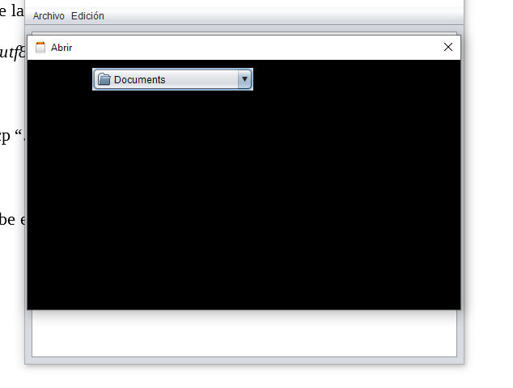
al pasa el ratón por encima de los diferentes elementos, estos van apareciendo.

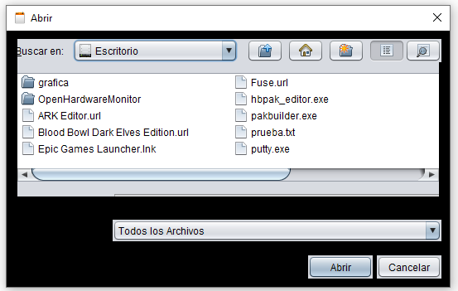
Este suceso aleatorio no parece tener un patrón de comportamiento y he sido incapaz de encontrar el motivo. Si conoces el motivo, por favor, ponte en contacto conmigo. No he encontrado respuesta en la web y desconozco a qué es debido. Solo me ocurre en Windows y java 8 actualizado.

